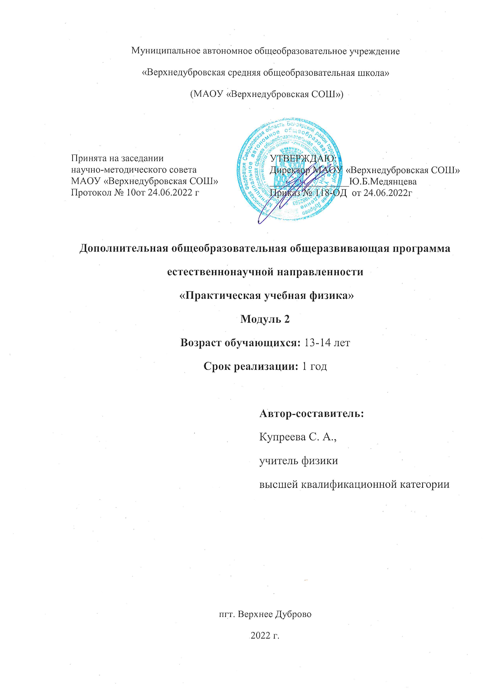
Содержание
1 | Пояснительная записка | 3
1.1. | Нормативно-правовая база | 3-5
1.2. | Основные характеристики программы | 6-9
2 | Цели и задачи программы | 10
2.1. | Цели программы | 10
2.2. | Задачи программы | 10
3 | Содержание общеобразовательной общеразвивающей программы | 11
3.1. | Теоретические основы | 11
3.1.1. | История | 11
3.1.2. | Базовые понятия | 11
3.1.3. | Практико-ориентированная деятельность | 11
3.2 | Особенности программы | 11-14
3.3. | Учебный план | 14-16
3.4. | Содержание учебного плана | 16-20
3.5. | Ожидаемые результаты | 20-21
4 | Комплекс организационно-педагогических условий | 22
4.1. | Календарный учебный график | 22
4.2. | Условия реализации программы | 22-24
4.3. | Формы аттестации/контроля оценочные материалы | 24-31
5 | Методические материалы | 32-40
6 | Список литературы | 41
6.1. | Нормативные документы | 41-42
6.2. | Литература использованная при составлении программы | 43
6.3. | Перечень Интернет-ресурсов | 43-44
6.4. | Литература для обучающихся и родителей | 44
7 | Приложение 1 | 45-55

1. Пояснительная записка
  - Нормативна правовая база
Федеральный закон от 29.12.2012 № 273-ФЗ (ред. от 31.07.2020) «Об образовании в Российской Федерации» (с изм. и доп., вступ. в силу с 01.09.2020). — URL: http://www. consultant.ru/document/cons_doc_LAW_140174 (дата обращения: 28.09.2020).
Паспорт национального проекта «Образование» (утв. президиумом Совета при Президенте РФ по стратегическому развитию и национальным проектам, протокол от 24.12.2018 № 16). — URL: http://www.consultant.ru/document/cons_doc_LAW_319308/ (дата обращения: 10.03.2021).
Государственная программа Российской Федерации «Развитие образования» (утв. Постановлением Правительства РФ от 26.12.2017 № 1642 (ред. от 22.02.2021) «Об утверждении государственной программы Российской Федерации «Развитие образования». — http://www.consultant.ru/document/cons_doc_LAW_286474/cf742885e783e08d9387d7 364e34f26f87ec138f/ (дата обращения: 10.03.2021).
Профессиональный стандарт «Педагог (педагогическая деятельность в дошкольном, начальном общем, основном общем, среднем общем образовании), (воспитатель, учитель)» (ред. от 16.06.2019) (Приказ Министерства труда и социальной защиты РФ от 18 октября 2013 г. № 544н, с изменениями, внесёнными приказом Министерства труда и соцзащиты РФ от 25.12.2014 № 1115н и от 5.08.2016 г. № 422н). — URL: http://knmc.centerstart. ru/sites/knmc.centerstart.ru/files/ps_pedagog_red_2016.pdf (дата обращения: 10.03.2021).
Профессиональный стандарт «Педагог дополнительного образования детей и взрослых» (Приказ Министерства труда и социальной защиты РФ от 05.05.2018 № 298н «Об утверждении профессионального стандарта «Педагог дополнительного образования детей и взрослых»). — URL: //https://profstandart.rosmintrud.ru/obshchiy-informatsionnyyblok/natsionalnyy-reestr-professionalnykh-standartov/reestr-professionalnykh-standartov/ index.php?ELEMENT_ID=48583 (дата обращения: 10.03.2021).
Федеральный государственный образовательный стандарт основного общего образования (утв. приказом Министерства образования и науки Российской Федерации от 17.12.2010 № 1897) (ред. 21.12.2020). — URL: https://fgos.ru (дата обращения: 10.03.2021).
Методические рекомендации по созданию и функционированию в общеобразовательных организациях, расположенных в сельской местности и малых городах, центров образования естественно-научной и технологической направленностей («Точка роста») (Утверждены распоряжением Министерства просвещения Российской Федерации от 12 января 2021 г. № Р-6). — URL: http://www.consultant.ru/document/cons_doc_ LAW_374694/ (дата обращения: 10.03.2021).

    - Характеристика программы
На современном этапе модернизации отечественного образования наблюдается необходимость в создании условий, способствующих возникновению у учащихся познавательной потребности самостоятельного приобретения знаний, формирования навыков самостоятельной мыслительной деятельности, которая позволила бы им реализоваться в жизни, используя внутренний потенциал, как интеллектуальный, так и творческий. Эксперимент является источником знаний и критерием их истинности в науке. Концепция современного образования подразумевает, что в учебном эксперименте ведущую роль должен занять самостоятельный исследовательский ученический эксперимент.
Разработка программы «Практическая учебная физика» обусловлена необходимостью совершенствования системы физического образования и потребностью осознанного применения формальных знаний по предмету в практической жизни, исследовательской и инженерно-конструкторской деятельности. Программой предполагается проведения занятий с детьми, у которых есть потребность не просто в углублении теоретических знаний по физике, но прежде всего потребность в исследовательской практической деятельности как на уровне эксперимента, так и в форме решения исследовательских, нестандартных задач.
В результате реализации программы, обучающиеся освоят и будут применять методы изучения физических явлений, обретут навыки решения задач повышенной сложности, разовьют способность самостоятельной мыслительной и поисково-исследовательской деятельности. Разработанная программа обеспечивает условия для развития познавательных и творческих способностей учащихся при сохранении фундаментальности физического образования и усиления его практической направленности.
Направленность дополнительной общеобразовательной общеразвивающей программы - естественнонаучная. Программа представляет собой логически выстроенную систему знаний, ориентированную на формирование у ребёнка целостной естественно-научной картины мира.
Актуальность программы определяется потребностью более глубокого, практико-ориентированного изучения физики, что необходимо при овладении инженерными специальностями, обусловлена введением предпрофильного обучения физике, ориентированного на развитие навыков решения нестандартных задач и проведение занимательных экспериментальных заданий, что способствует пробуждению и развитию у учащихся устойчивого интереса к физике.
Отличительные особенности программы (новизна) состоит в том, что ее содержание является не только дополнением к общеобразовательной программе, но носит развивающий характер в области практического применения, углубленного изучения физики и профилизации естественно-научной грамотности. Логичное построение учебно-тематического плана позволяет программе быть действительно дополнительной в случаях когда требуется больше времени на исследование явлений, чем это позволяет урок.
Адресат
-программа рассчитана на средний школьный возраст психологическая особенность которого избирательность внимания. Это значит, что они откликаются на необычные, захватывающие дела, а быстрая переключаемость внимания не дает возможности сосредотачиваться долго на одном и том же. Однако, если создаются трудно преодолеваемые и нестандартные ситуации ребята занимаются внеклассной работой с удовольствием и длительное время;
- возраст - от 11-12-ти до 15-ти лет;
- наполняемость групп: минимум 6 человек, максимум 12 человек;
- условия приема - входной контроль, целью которого является демонстрация базовых знаний по физике.
Объем и сроки освоения программы: программа рассчитана на 1 год обучения, 35 учебных занятий по 1 часу 1 раз в неделю.
Форма обучения: очная, с возможностью дистанционного обучения.
Режим занятий:
Продолжительность одного академического часа | Перерывы между учебными занятиями | Общее количество часов в неделю | Режим занятий
45 мин | 10 мин | 1 час | 1 раза в неделю по 1 академическому часу

Особенности организации образовательного процесса: программой предусмотрены как групповые, так и индивидуальные формы обучения. Групповые занятия предусмотрены в парах в случае практической работы или командой по пять человек в случае конкурсной деятельности, индивидуальные занятия предполагаются при подготовке к олимпиадным испытаниям и при подготовке научно-практических работ. Дистанционные технологии включают работу с цифровым образовательным контентом и выполнение домашних экспериментов.
Формы организации занятий:
- Решение разных типов задач
- Беседа
- Лекция
- Тестирование
- Занятие игра
- Занимательные опыты по разным разделам физики
- Конструирование макетов
- Работа с применением ИКТ
- Занимательные экскурсии в область истории физики
- Наблюдения за явлениями природы
- Экскурсии на технические объекты
- Итоговое занятие (семинар, конференция)
Модульная программа. Модуль - это целевой функциональный узел, в котором объединено: учебное содержание и технология овладения им в систему высокого уровня целостности. Именно модуль может выступать как программа обучения, индивидуализированная по содержанию, методам учения, уровню самостоятельности, темпу учебно-познавательной деятельности обучающегося. Содержание обучения представляется в законченных самостоятельных комплексах - информационных блоках, усвоение которых осуществляется в соответствии с целью. Дидактическая цель формулируется для обучающегося и содержит в себе не только указание на объем изучаемого содержания, но и на уровень его усвоения.
Форма подведения итогов: тестирование, результаты Олимпиадных испытаний, участие в научно-практических конференциях.

  - Цели и задачи программы
Цель: развитие интеллектуальных и практических умений в области изучения физических явлений, формирование навыков проведения исследовательских и лабораторных работ, физического эксперимента и решения задач повышенной сложности.
Задачи:
- Обучающие:
- способствовать самореализации обучающихся в изучении конкретных тем физики,
- развивать и поддерживать познавательный интерес к изучению физики как науки, - знакомить учащихся с последними достижениями науки и техники,
- учить решать задачи нестандартными методами,
- развивать познавательные интересы при выполнении экспериментальных исследований с использованием информационных технологий.
2. Воспитательные:
- воспитывать убежденность в возможности познания законов природы, в необходимости разумного использования достижений науки и техники,
- воспитывать уважение к творцам науки и техники, отношение к физике как к элементу общечеловеческой культуры.
- повышать культуру общения и поведения.
3. Развивающие:
- развивать умения и навыки учащихся самостоятельно работать с научно-популярной литературой,
- развивать умения практического применения физических знаний в жизни,
- развивать творческие способности,
- формировать у учащихся активность и самостоятельность, инициативу.

  - Содержание общеобразовательной общеразвивающей программы

Тепловые явления. (6 ч)
Способы изменения внутренней энергии. Количество теплоты. Температура и её измерение. Виды теплопередачи: теплопроводность, конвекция, излучение. Тепловой баланс.
Основы теплотехники. (10 ч)
Плавление и кристаллизация. Температура плавления. Парообразование и конденсация. Испарение и кипение. Зависимость температуры кипения от давления. Влажность воздуха. Принципы работы тепловых двигателей. Паровая турбина. Реактивный двигатель. Двигатель внутреннего сгорания. Тепловые двигатели и защита окружающей среды.
Проект . (6ч)
Поиск информации в сети Интернет по теории выбранной темы проекта. Анализ, обобщение и систематизация информации. Оформление проектной работы. Описание библиографии проекта. Практическая часть проекта. Анализ экспериментальной части проекта.
Электромагнитные явления (10ч)
Электризация тел. Электрические взаимодействия. Два рода электрических зарядов. Проводники и диэлектрики. Конденсаторы. Электрический ток. Условия существования тока. Источники тока. Электрическая цепь. Действия электрического тока. Сила тока. Измерение силы тока. Амперметр. Напряжение. Измерение напряжения. Вольтметр. Электрическое сопротивление. Удельное сопротивление. Закон Ома для участка электрической цепи. Последовательное и параллельное соединения проводников. Реостаты. Работа и мощность электрического тока. Закон Джоуля — Ленца. Киловатт-час. Короткое замыкание и предохранители. Магнитные взаимодействия. Взаимодействие постоянных магнитов. Опыт Эрстеда. Взаимодействие между проводниками с токами и магнитами. Электромагниты. Электромагнитное реле. Магнитное поле тока. Действие магнитного поля на проводник с током. Действие магнитного поля на рамку с током. Электроизмерительные приборы. Электродвигатель.
Оптические явления (6ч)
Действия света. Источники света. Прямолинейность распространения света. Тень и полутень. Солнечные и лунные затмения. Отражение света. Зеркальное и диффузное отражения света. Законы отражения света. Плоское зеркало. Изображение в зеркале. Преломление света. Законы преломления света. Преломление света в плоскопараллельной пластинке и призме. Линзы. Типы линз. Основные элементы линзы. Собирающие и рассеивающие линзы. Фокусное расстояние и оптическая сила линзы. Построение изображения в линзах. Фотоаппарат и видеокамера. Глаз как оптическая система. Недостатки зрения и их исправление. Оптические приборы. Микроскоп и телескоп. Дисперсия света. Цвет. Как глаз различает цвета.

Особенности программы: практикоориентированная. Содержание программы внедряется за счет практических работ исследовательского характера, практикумов по решению задач профильного уровня.

Учебный план
1ч. в неделю 7класс в год – 35ч.
Тема | Количество часов | Количество лабораторных работ | Количество контрольных работ
Тепловые явления | 4 | 2 | 1
Основы теплотехники. | 7 | 4 | 1
Проект | 5
Электротехника | 13 | 13
Оптические явления | 6 | 4 | 1

Содержание учебного плана

№ п/п | Наименование разделов и тем |  | Характеристика учебной деятельности обучающихся |  |  | Всего часов | Теоретические | Практические | Формы аттестации/ контроля
РАЗДЕЛ I «ТЕПЛОВЫЕ ЯВЛЕНИЯ»

1 | Вводное занятие. Инструктаж по технике безопасности. История развития знаний в области теплотехники |  | Пишут эссэ по теме «вклад Ломоносова М.В. в развитие теплотехники.» |  |  | 1 | 1 |  | Входной мониторинг. - тест
2 | Способы изменения внутренней энергии. Количество теплоты. Практическая работа «Температура и её измерение». Физический эксперимент при помощи цифровой лаборатории ТОЧКИ РОСТА |  | Выполняют измерения температуры разными способами |  |  | 1 |  | 1 | Отчет практической работы
3 | Виды теплопередачи: теплопроводность, конвекция, излучение. Практическое занятие «Описание наблюдения по плану». |  | Проводят наблюдения, анализируют результаты наблюдений, делают выводы. |  |  | 1 |  | 1 | Отчет практической работы
4 | Тепловой баланс. Практикум по решению задач |  | Решают разноуровневые задачи по тепловому балансу |  |  | 1 | 1
 |  |  |  |  |  | 4 | 2 | 2
РАЗДЕЛ II «ОСНОВЫ ТЕПЛОТЕХНИКИ»

5 | Плавление и кристаллизация. Температура плавления. Практическая работа «Исследование плавления и кристаллизации льда» |  | Планируют исследование, выполняют измерения, составляют график зависимости при помощи цифровой лаборатории ТОЧКИ РОСТА |  |  | 1 |  | 1 | Отчет практической работы
6-7 | Парообразование и конденсация. Испарение и кипение.  Практическая работа «Зависимость температуры кипения от давления» . Практическая работа «Зависимость температуры кипения от давления» «Изучение свойств испарения» |  |  |  |  | 2 |  | 2 | Отчет практической работы
8 | Влажность воздуха.  Практическая работа «Измерение влажности воздуха» |  | Планируют исследование, выполняют измерения, составляют график зависимости при помощи цифровой лаборатории ТОЧКИ РОСТА |  |  | 1 |  | 1 | Отчет практической работы
9 | Графические задачи по физике. |  | Участвуют в групповой работе соревновательного характера Решают разноуровневые задачи по тепловым явлениям. |  |  | 1 | 1
10-11 | Принципы работы тепловых двигателей. Паровая турбина. Реактивный двигатель. Двигатель внутреннего сгорания. Итоговое занятие по разделу I |  | Участвуют в диспуте «Тепловые двигатели и защита окружающей среды.» |  |  | 2 | 2 |  | Промежуточный мониторинг – решение задач профильного уровня.
 |  |  |  |  |  | 7 | 3 | 4
РАЗДЕЛ III «ПРОЕКТ»

12 | Поиск информации в сети Интернет по теории выбранной темы проекта. |  |  |  | Выбирают тему проектной работы, оформляют раздел «Введение». | 1 | 1
13 | Оформление проектной работы. Описание библиографии проекта |  |  |  | Составляют план проектной работы. Обсуждают основную часть теории, составляют список используемого контента. | 1 | 1
14 | Практическая часть проекта. |  |  |  | Планируют исследование, выполняют измерения, составляют график зависимости при помощи цифровой лаборатории ТОЧКИ РОСТА | 1 |  | 1
15 | Анализ экспериментальной части проекта |  |  | Анализируют результаты опытов. Вносят изменения в ход эксперимента с целью исследования зависимости объекта от факторов, влияющих на объект. |  | 1 |  | 1
16 | Завершение работы над проектом. |  |  | Оформляют заключительную часть проекта. |  | 1 | 1 |  | Результаты участия в научно-практической конференции
 |  |  |  |  |  | 5 | 3 | 2
РАЗДЕЛ IV «ЭЛЕКТРОТЕХНИКА»

17 | Электризация тел. Электрические взаимодействия. Два рода электрических зарядов.  Практическая работа «Наблюдение электризации» |  |  | Изготовление макетов для демонстрации электризации |  | 1 |  | 1 | Отчет практической работы
18 | Конденсаторы.  Практическая работа «Измерение емкости конденсатора» |  |  | Планируют исследование, выполняют измерения, составляют график зависимости при помощи цифровой лаборатории ТОЧКИ РОСТА |  | 1 |  | 1 | Отчет практической работы
19 | Источники тока. Практическая работа «Измерение ЭДС источников тока». |  |  |  |  | 1 |  | 1 | Отчет практической работы
20 | Электрический ток. Условия существования тока.  Практическая работа «Определение проводимости разных сред». |  |  |  |  | 1 |  | 1 | Отчет практической работы
21 | Электрическая цепь. Действия электрического тока.  Практическая работа «Сборка цепей». |  |  |  |  | 1 |  | 1 | Отчет практической работы
22 | Сила тока. Практическая работа «Измерение силы тока. Амперметр». |  |  |  |  | 1 |  | 1 | Отчет практической работы
23 | Напряжение. Практическая работа «Измерение напряжения. Вольтметр». |  |  |  |  | 1 |  | 1 | Отчет практической работы
24 | Электрическое сопротивление. Реостаты. Практическая работа «Определение удельного сопротивления». |  |  |  |  | 1 |  | 1 | Отчет практической работы
25 | Закон Ома для участка электрической цепи. Практическая работа «Исследование выполнимости закона Ома для разных сред». |  |  |  |  | 1 |  | 1 | Отчет практической работы
26 | Последовательное и параллельное соединения проводников. Практическая работа  «Изучение смешанного соединения проводников» |  |  |  |  | 1 |  | 1 | Отчет практической работы
27 | Работа и мощность электрического тока. Закон Джоуля — Ленца. Киловатт-час. Короткое замыкание и предохранители Практическая работа  «Сравнение мощности последовательной и параллельной цепи» |  |  | Планируют исследование, выполняют измерения, составляют график зависимости при помощи цифровой лаборатории ТОЧКИ РОСТА |  | 1 |  | 1 | Отчет практической работы
28 | Магнитные взаимодействия. Взаимодействие постоянных магнитов. Опыт Эрстеда. Взаимодействие между проводниками с токами и магнитами. Электромагниты. Электромагнитное реле.  Практическая работа  «Изучение свойств электромагнитов» |  |  |  |  | 1 |  | 1 | Отчет практической работы
29 | Действие магнитного поля на проводник с током. Действие магнитного поля на рамку с током.Электродвигатель. Практическая работа  «Изучение электродвигателя на макете» |  |  |  |  | 1 |  | 1 | Отчет практической работы
 |  |  |  |  |  | 13 | 0 | 13
РАЗДЕЛ IV «ОПТИЧЕСКИЕ ЯВЛЕНИЯ»

30 | Прямолинейность распространения света. Тень и полутень. Солнечные и лунные затмения.  Практическая работа «Определение высоты» |  | Выполняют измерения, применяя физический закон |  |  | 1 |  | 1 | Отчет практической работы
31 | Отражение света. Зеркальное и диффузное отражения света. Законы отражения света. Практическая работа «Плоское зеркало. Изображение в зеркале». |  | Решают практическую задачу при помощи цифровой лаборатории ТОЧКИ РОСТА |  |  | 1 |  | 1 | Отчет практической работы
32 | Фотоаппарат и видеокамера. Глаз как оптическая система. Недостатки зрения и их исправление. Оптические приборы. Микроскоп и телескоп. Практическая работа «получение разных изображений в линзе». |  | Создают чертежи изображения |  |  | 1 |  | 1 | Отчет практической работы
33 | Дисперсия света. Цвет. Как глаз различает цвета.  Практическая работа «Наблюдения дисперсии». |  | Проводят наблюдение при помощи спектроскопа |  |  | 1 |  | 1 | Отчет практической работы.
34 | Итоговое занятие. |  | Демонстрирую знания |  |  | 1 | 1 |  | Итоговый мониторинг
35 | Смотр достижений | Участвуют в школьной выставке, сообщая о своей работе обучающимся школы |  |  |  | 1 | 1
 |  |  |  |  |  | 6 | 2 | 4
 | ВСЕГО ЗА ГОД |  |  |  |  | 35 | 12 | 23

  - Планируемые результаты.
У обучающегося будут сформированы следующие личностные результаты реализации программы:
- осознание значения обучения для повседневной жизни и осознанного выбора будущей профессии;
- понимание важности ответственного отношения к учению, готовности и способности к саморазвитию и самообразованию на основе мотивации к обучению и познанию;
- развитие коммуникативных навыков, которые способствуют развитию умений работать в группе, вести дискуссию, развитие инициативы, самостоятельности, творческой активности,
У обучающегося будут сформированы метапредметные результаты реализации программы:
- формирование у учащихся навыков работы с дополнительными источниками информации, в том числе электронными, а также умениями пользоваться ресурсами Интернет;
- умение анализировать, сравнивать и классифицировать объекты и системы;
- умение выделять существенные признаки объектов и систем.
У обучающегося будут сформированы предметные результаты реализации программы:
- формирование навыков решения разных типов задач, разного уровня сложности и повышение качества образования по физике;
- формирование навыков выполнения работ исследовательского характера: навыков постановки физического эксперимента, умения ставить перед собой задачи, решать их доступными средствами, представлять полученные результаты;
- умение реализовывать теоретические познания на практике;
- формирование четкого представления по соблюдению правил техники безопасности в быту;
- понимание факторов и причин, определяющих взаимоотношения человека и природы.

- Организационно-педагогические условия

3.1. Календарный учебный график 2022-2023уч.г.

№ п/п | Основные характеристики образовательного процесса
1 | Количество учебных недель | 35
2 | Количество учебных дней | 35
3 | Количество часов в неделю | 1
4 | Количество часов | 35
5 | Недель в первом полугодии | 16 (16 дней)
6 | Недель во втором полугодии | 19(19 дней)
7 | Начало занятий | 05.09.2022
8 | Выходные дни | 3-4.11.2022  22-23.02.2023  7-8.03.2023  1.05.2023  8-9.05.2023
9 | Окончание учебного года | 29.05.2023

3.2. Условия реализации программы
Материально-техническое обеспечение:
- характеристика помещения для занятий: деятельность осуществляется в двух помещениях – учебный кабинет и лаборатория. Учебный кабинет оснащен мебелью, компьютером, медиапроектором и предназначен для теоретических занятий. Лаборатория оснащена мебелью с подключенным электропитанием, стеллажами с физическим оборудованием и предназначена для групповой практической работы с оборудованием. Аудиторная мебель включает 6 ученических столов со стульями, 4 шкафа для размещения лабораторного и демонстрационного оборудования, классную доску, тумбу мойку и интерактивную доску. Лабораторный комплекс по физике представляет собой рабочее место учителя физики для проведения демонстраций, а также для творческой экспериментальной и проектной деятельности учащихся.
- перечень оборудования, инструментов, приборов и материалов в расчете на количество обучающихся в группе.
- Комплект цифровых измерителей тока и напряжения 1 шт.
- Набор демонстрационный "Электричество-1" (Постоянный ток) 1 шт.
- Набор демонстрационный "Электричество-2" (Полупроводниковые приборы) 1 шт.
- Набор демонстрационный "Электричество-4" (Электрический ток в вакууме) 1 шт.
- Набор демонстрационный "Геометрическая оптика" 1 шт
- Весы электронные 200г 0,01г. лабораторные 6шт.
- Модель двигателя внутреннего сгорания 1 шт.
- Стакан химический 250 мл 6 шт.
- Насос вакуумный Комовского 1 шт.
- Штатив универсальный физический ШУН 6 шт.
- Штангенциркуль 1 шт.
- Стакан химический 50 мл 6шт.
- Спиртовка 1 шт.
- Гигрометр психрометрический 1шт
- Набор "Кристаллизация" 1 шт
- Термометр лабораторный (от 0 до +100) 6 шт
- Теплоприемники 1 шт
- Шар с кольцом 1 шт
- Амперметр 6шт
- Вольтметр 6 шт
- Звонок электрический 6 шт
- Зеркало на подставке 6 шт
- Проволочный моток 6 шт
- Конденсатор 1 шт
- Лазер 6 шт
- Магнит U- образный 6 шт
- Магнит полосовой (пара) 6шт
- Машина электрофорная малая 1 шт
- Маятник электростатический 1 шт
- Набор «Электролиз» 6 шт
- Стрелки магнитные на штативах (пара) 6 шт
- Султаны электрические (пара) 1 шт
- Электрометры с принадлежностями 1 шт
- Экран белый 6 шт
- Прибор для изучения преломления и отражения света 6 шт
- Лампочка на подставке 6 шт
- Спектроскоп двухтрубный 1 шт
- Набор лабораторный "Оптика"
- Набор лабораторный "Электричество" 6шт
- Детский Электронный конструктор «Знаток»
- Выключатель лабораторный 6 шт
- Источник тока лабораторный 6 шт
- Калориметр 6 шт
- Катушка – моток 6 шт
- Султан электростатический (пара) 1 шт
- Электромагнит лабораторный 6 шт
- Компас школьный 6 шт
- Комплект для изучения полупроводников 1 шт
- Лабораторный набор «Геометрическая оптика» 1 шт
- Модель электродвигателя разборная 6 шт
- Набор соединительных проводов 6 шт
- Набор калориметрических тел 6 шт
- Реостат 6 шт
- Спираль – резистор 6 шт
- Лампочка на подставке 6 шт
- Модель электродвигателя 1 шт
- Набор призм 6 шт
- Набор линз лабораторный . «Геометрическая оптика» 6 шт
- Пластинка стеклянная со скошенными гранями 6 шт
- Термометр 6 шт
Кадровое обеспечение:
Данная программа может быть реализована педагогом дополнительного образования имеющим профильное образование в области физики, педагогом общеобразовательной школы не ниже 1 квалификационной категории в образовательной области «Физика».

Методические материалы
№ п/п | Название раздела, темы | Дидактико-методический материал | Формы, методы приемы обучения, педагогические технологии | Форма учебного занятия
 | Тепловые явления | Раздаточный материал по физике (М.А.Ушаков, К.м. Ушаков) | Диспут  Наблюдения,  Опыты. | Самостоятельная работа с теорией; практическая работа
 | Основы теплотехники. | Дидактический материал по физике (Л.И.Скрелин) | Эссе , практикум по решению дерево | Самостоятельная работа с теорией; практическая работа; практикум по решению задач
 | Проект | Лабораторные работы по курсу физики (Е.Ю.Карасева) | Решение задач; поиск информации, анализ и систематизация; публичное выступление - защита; | Самостоятельная работа с теорией; практическая работа; практикум по решению задач
 | Электротехника | Факультативные занятия. Наблюдай и исследуй сам (Л.А.Исаченкова, Г.В. Пальчик). | Исследования;  работа над проектами; | Самостоятельная работа с теорией; практическая работа; практикум по решению задач
 | Оптические явления | Сферы. Физика. Практикум. Ю.А Панебратцев | Диспут; решение задач профильного уровня | Самостоятельная работа с теорией; практическая работа; практикум по решению задач  работа в малых группах

3.3 Формы аттестации/ контроля и оценочные материалы.

Тесты, диагностические материалы, анкеты - приводятся в приложении
Участие в интерактивных играх и интернет-конкурсах
Участие в творческих проектах и выставках работ
Участие в Олимпиаде по физике
Участие в научно-практической конференции «Умный бобр!»

Приложение 1. Входной мониторинг.
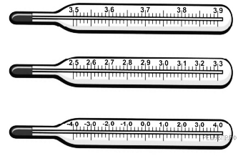
Задание 1
Температура тела здорового человека равна +36,6 °С — такую температуру называют нормальной. На рисунке изображены три термометра.
Чему равна цена деления того термометра, который подойдет для измерения температуры тела с необходимой точностью?

Дайте ответ в градусах Цельсия.____________

Задание 2
Лыжники спокойно передвигаются по снегу, но если они снимут лыжи, то они провалятся под хрупким снегом.
Чем это объясняется?
Какой формулой описывается?

Задание 3
Михаилу необходимо добраться на машине из Москвы в Санкт-Петербург за 9,5 часов. С какой минимальной средней скоростью он должен ехать, если длина выбранной им дороги 703 км?

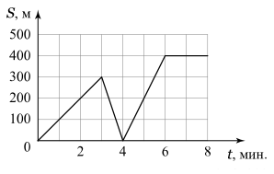
Ответ дайте в км/ч._______________

Задание 4
На графике представлена зависимость расстояния до дома от времени движения мальчика на самокате. Сначала он ехал из дома в школу, но по пути он вспомнил, что забыл дневник, и вернулся домой. Забрав дневник, он поехал обратно в школу.
С какой скоростью мальчик ехал на самокате обратно к дому?
Ответ дайте в метрах в секунду.__________________

Название вещества | Плотность вещества, кг/м³
Индий | 7300
Кадмий | 8640
Олово | 7300
Паладий | 12160
Свинец | 11400
Задание 5
В справочнике физических свойств различных материалов представлена следующая таблица плотностей.
Назовите металлы, бруски из которых будут легче бруска из латуни того же объема. Плотность латуни — 8500 кг/м³.

Ответ кратко обоснуйте.

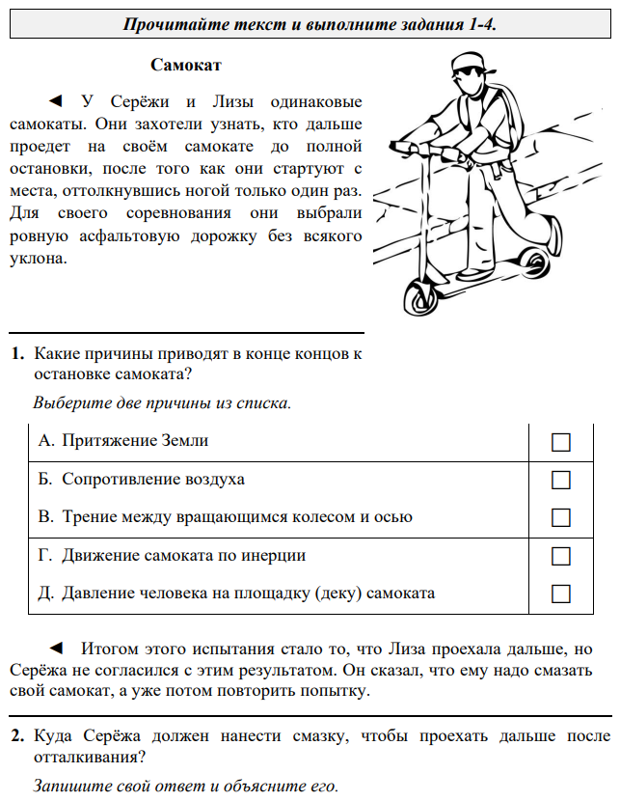

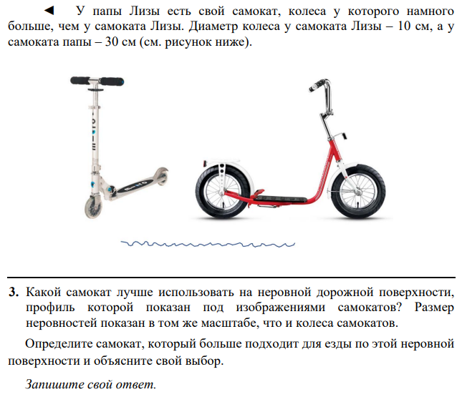
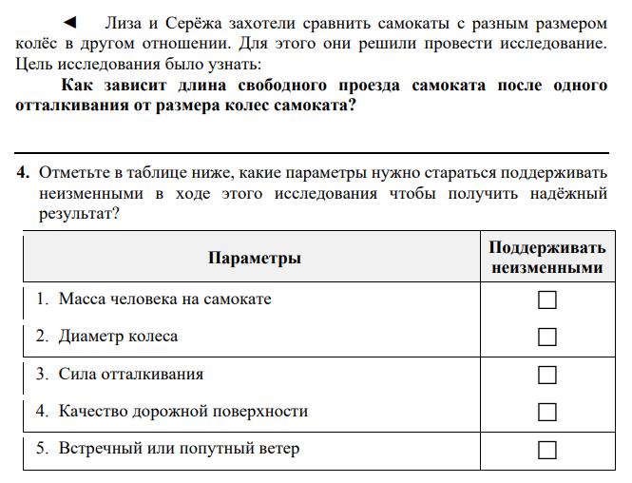

Приложение 2. Промежуточный мониторинг 1.
Проверочная работа по теме «Внутренняя энергия. Теплопередача»

- Свинцовый шарик нагревают в пламени свечи. Как в процессе нагревания изменяется объём шарика и средняя скорость движения его молекул?
Установите соответствие между физическими величинами и их возможными изменениями.
Для каждой величины определите соответствующий характер изменения:
1) | увеличивается
2) | уменьшается
3) | не изменяется
Запишите в таблицу выбранные цифры для каждой физической величины. Цифры в ответе могут повторяться.
Объём шарика | Средняя скорость движения молекул шарика

- Какой(-ие) из видов теплопередачи сопровождается(-ются) переносом вещества?
 | 1) | только теплопроводность | 3) | конвекция и теплопроводность
 | 2) | только конвекция | 4) | излучение и теплопроводность

- После того как пар, имеющий температуру 120°С, впустили в воду при комнатной температуре, внутренняя энергия
 | 1) | и пара, и воды уменьшилась | 3) | пара уменьшилась, а воды увеличилась
 | 2) | и пара, и воды увеличилась | 4) | пара увеличилась, а воды уменьшилась

- Воду равной массы нагрели до одинаковой температуры и налили в две кастрюли, которые закрыли крышками и поставили в холодное место. Кастрюли совершенно одинаковы, кроме цвета внешней поверхности: одна из них чёрная, другая белая. Что произойдёт с температурой воды в кастрюлях через некоторое время, пока вода не остыла окончательно?
 | 1) | Температура воды не изменится ни в той, ни в другой кастрюле.
 | 2) | Температура воды понизится и в той, и в другой кастрюле на одно и то же число градусов.
 | 3) | Температура воды в белой кастрюле станет ниже, чем в чёрной.
 | 4) | Температура воды в чёрной кастрюле станет ниже, чем в белой.

5. В два одинаковых сосуда налили раствор медного купороса (раствор голубого цвета), а поверх налили воду (рис. 1). Один из сосудов оставили при комнатной температуре, а второй поставили в холодильник. Через несколько дней сравнили растворы и отметили, что граница двух жидкостей гораздо заметнее размыта в сосуде, который находился при комнатной температуре (рис. 2 и 3).

Рисунок 1.  Граница жидкостей  в исходном состоянии | Рисунок 2.  Перемешивание жидкостей в сосуде, находившемся при комнатной температуре | Рисунок 3.  Перемешивание жидкостей в сосуде, находившемся  в холодильнике

Выберите из предложенного перечня два утверждения, которые соответствуют результатам проведённых экспериментальных наблюдений. Укажите их номера.
 | 1) | Процесс диффузии можно наблюдать в жидкостях.
 | 2) | Скорость диффузии зависит от температуры вещества.
 | 3) | Скорость диффузии зависит от агрегатного состояния вещества.
 | 4) | Скорость диффузии зависит от рода жидкостей.
 | 5) | В твёрдых телах скорость диффузии наименьшая.

- Имеются деревянный и металлический шарики одинакового объёма. Какой из шариков в 40-градусную жару на ощупь кажется холоднее? Ответ поясните.

Приложение 3. Промежуточный мониторинг 2.
Контрольная работа по теме «Изменение агрегатных состояний вещеста»

Задание 1
Для каждого физического понятия из первого столбца подберите соответствующий пример из второго столбца.
ФИЗИЧЕСКИЕ ПОНЯТИЯ | ПРИМЕРЫ
А) физическая величина  Б) единица физической величины  B) физический прибор | 1) термометр  2) диффузия  3) энергия  4) джоуль  5) молекула

Задание 2
Установите соответствие между формулами для расчёта физических величин и названиями этих величин. К каждой позиции первого столбца подберите соответствующую позицию второго столбца и запишите в таблицу выбранные цифры под соответствующими буквами.

ФОРМУЛЫ |  | ФИЗИЧЕСКИЕ ВЕЛИЧИНЫ
А) 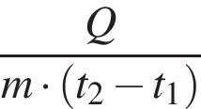  Б) 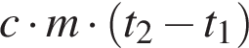 |  | 1) удельная теплота парообразования  2) количество теплоты, необходимое для нагревания твёрдого вещества  3) удельная теплота плавления  4) удельная теплоёмкость вещества
Задание 3
Колбу с воздухом, закрытую пробкой и находящуюся длительное время в комнате при температуре +20 °С, целиком погрузили в большую ванну с водой. Температура воды в ванне была равна +50 °С. В результате установления теплового равновесия внутренняя энергия воздуха в колбе

1) увеличится 2) не изменится
3) уменьшится 4) станет равной нулю
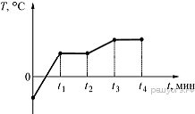
Задание 4
На рисунке приведена зависимость температуры T некоторого вещества массой m от времени t. Вещество в единицу времени получает постоянное количество теплоты. В момент времени t = 0 вещество находилось в твёрдом состоянии.
В течение какого интервала времени происходило нагревание этого вещества в жидком состоянии?
1) от 0 до t₁ 2) от t₁ до t₂ 3) от t₂ до t₃ 4) от t₃ до t₄

Задание 5
При нагревании столбика спирта в термометре

1) уменьшается среднее расстояние между молекулами спирта
2) увеличивается среднее расстояние между молекулами спирта
3) увеличивается объём молекул спирта
4) уменьшается объём молекул спирта

Задание 6
Прочитайте текст и вставьте на места пропусков слова (словосочетания) из приведённого списка.

Известно, что по мере спуска в недра Земли температура постепенно ________ (А). Это обстоятельство и сам факт извержения вулканами ________ (Б) лавы невольно наталкивали на мысль, что на определенных глубинах вещество земного шара находится в расплавленном состоянии. Однако на самом деле всё не так просто. Одновременно с повышением температуры растет давление в земных глубинах. А ведь чем больше давление, тем ________ (В) температура плавления (см. рисунок).
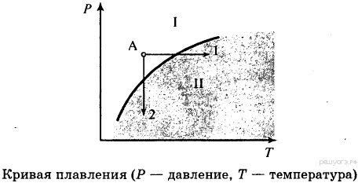
Согласно современным представлениям большая часть земных недр сохраняет ________ (Г) состояние. Однако вещество астеносферы (оболочка Земли от 100 км до 300 км в глубину) находится в почти расплавленном состоянии. Так называют твёрдое состояние, которое легко переходит в жидкое (расплавленное) при небольшом повышении температуры (процесс 1) или понижении давления (процесс 2).
Источником первичных расплавов магмы является астеносфера. Если в каком-то районе снижается давление (например, при смещении участков литосферы), то твёрдое вещество астеносферы тотчас превращается в жидкий расплав, то есть в магму.

Список слов и словосочетаний:
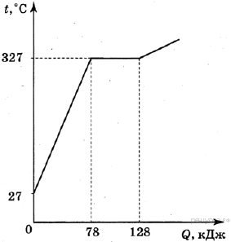
1) повышается
2) понижается
3) выше
4) ниже
5) газообразный
6) жидкий
7) твёрдый

Задание 7
На рисунке представлен график зависимости температуры от полученного количества теплоты для вещества массой 2 кг. Первоначально вещество находилось в твёрдом состоянии. Определите удельную теплоту плавления вещества.
Ответ запишите в кДж/кг.

Задание 8
Герметично закрытый сосуд, частично заполненный водой, длительное время хранился при комнатной температуре, а затем был переставлен в холодильник. Как изменятся плотность водяного пара и относительная влажность в сосуде?
Для каждой величины определите соответствующий характер изменения:
1) увеличится
2) уменьшится
3) не изменится
Запишите выбранные цифры для каждой физической величины. Цифры в ответе могут повторяться. Полученную очередность цифр впишите в ответ.
Плотность пара | Относительная влажность воздуха
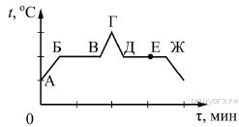
Задание 9
На рисунке представлен график зависимости температуры t от времени τ при равномерном нагревании и последующем равномерном охлаждении вещества, первоначально находящегося в твёрдом состоянии.
Используя данные графика, выберите из предложенного перечня два верных утверждения. Укажите их номера.

1) Участок БВ графика соответствует процессу кипения вещества.
2) Участок ГД графика соответствует кристаллизации вещества.
3) В процессе перехода вещества из состояния, соответствующего точке Б, в состояние, соответствующее точке В, внутренняя энергия вещества увеличивается.
4) В состоянии, соответствующем точке Е на графике, вещество находится частично в жидком, частично в твёрдом состоянии.
5) В состоянии, соответствующем точке Ж на графике, вещество находится в жидком состоянии.
Задание 10
Ученик провёл серию экспериментов по изучению процессов теплообмена. Для этого он использовал калориметр с очень маленькой удельной теплоёмкостью, в который он наливал воду при температуре +20 °С. Ученик опускал в воду тела разных масс, изготовленные из различных материалов и предварительно нагретые до температуры +60 °С, дожидался установления теплового равновесия и с помощью термометра измерял (с точностью до 1 °С), на сколько градусов повысилась температура воды в калориметре. Результаты измерений представлены в таблице:
№ опыта | Удельная  теплоемкость  тела, Дж/(кг·ºC) | Масса  тела, г | Повышение  температуры  воды Δt, ºC
1 | 920 | 300 | 10
2 | 920 | 600 | 16
3 | 500 | 150 | 3
4 | 130 | 600 | 3

Какие утверждения соответствуют результатам проведённых экспериментальных измерений? Из предложенного перечня утверждений выберите два правильных. Укажите их номера.

1) Если, не изменяя другие величины, изменить массу тела в 2 раза, то повышение температуры воды также изменится в 2 раза.
2) При увеличении удельной теплоёмкости тела повышение температуры воды обязательно увеличивается
3) Если, не изменяя другие величины, увеличить удельную теплоёмкость тела, то повышение температуры воды увеличится.
4) Удельная теплоёмкость воды намного меньше удельной теплоёмкости использовавшихся тел.
5) Если, не изменяя другие величины, уменьшить массу тела, то повышение температуры воды уменьшится.

Свойства льда
Между давлением и точкой замерзания (плавления) воды наблюдается интересная зависимость (см. таблицу).
Давление, атм | Температура  плавления льда, °С | Изменение объёма  при кристаллизации, см³/моль
1 | 0,0 | –1,62
610 | –5,0 | –1,83
1970 | –20,0 | –2,37
2115 | –22,0 | 0,84
5280 | –10,0 | 1,73
5810 | –5,0 | 1,69
7640 | 10,0 | 1,52
20000 | 73,8 | 0,68
С повышением давления до 2200 атмосфер температура плавления падает: с увеличением давления на каждую атмосферу она понижается примерно на 0,0075 °С. При дальнейшем увеличении давления точка замерзания воды начинает расти: при давлении 20 670 атмосфер вода замерзает при 76 °С. В этом случае будет наблюдаться горячий лёд.
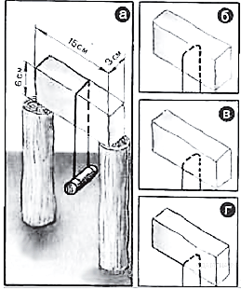
При нормальном атмосферном давлении объем воды при замерзании внезапно возрастает примерно на 11%. В замкнутом пространстве такой процесс приводит к возникновению избыточного давления до 2500 атм. Вода, замерзая, разрывает горные породы, дробит многотонные глыбы.
В 1850 г английский физик М. Фарадей обнаружил, что два влажных куска льда при 0 °С, будучи прижаты друг к другу, прочно соединяются или смерзаются. Однако, по Фарадею, этот эффект не наблюдался с сухими кусками льда при температуре ниже 0 °С. Позже он назвал это явление режеляцией.
В 1871 г англичанин Дж.-Т. Боттомли продемонстрировал подобное явление на другом опыте. Поставив на два столбика ледяной брусок и перекинув через него тонкую стальную проволоку (диаметром 0,2 мм), к которой был подвешен груз массой около 1 кг (рис. а), Боттомли наблюдал при температуре чуть выше нуля, как в течение нескольких часов проволока прорезала лёд и груз упал. При этом ледяной брусок остался целым и невредимым, и лишь там, где проходила проволока, образовался тонкий слой непрозрачного льда. Если бы мы в течение этих часов непрерывно наблюдали за проволокой, то увидели бы, как постепенно она опускается, как бы разрезая лёд (рис. б, в, г), при этом выше проволоки никакого разреза не остаётся — брусок оказывается монолитным.
Долгое время думали, что лёд под лезвиями коньков тает потому, что испытывает сильное давление, температура плавления льда понижается, и лёд плавится. Однако расчёты показывают, что человек массой 60 кг, стоя на коньках, оказывает на лёд давление, при котором температура плавления льда под коньками уменьшается примерно на 0,1 °С, что явно недостаточно для катания, например, при –10 °С.

Задание 11
Выберите верное утверждение, соответствующее содержанию текста.
1) Под режеляцией льда понимают процесс таяния льда под давлением и восстановление льда после снятия давления.
2) Катание на коньках возможно за счёт изменения температуры плавления льда под действием внешнего давления.
3) При давлении 7640 атмосфер объём льда при замерзании увеличивается в 1,5 раза.
4) Чем выше внешнее давление, тем ниже температура таяния льда.

Задание 12

Получится ли описанный в тексте опыт по режеляции льда, если его проводить при температуре –20 °С? Ответ поясните

Задание 13
В лёд, имеющий температуру 0°С, помещают прогретый в кипящей воде медный шарик массой 99 г. Сколько льда растает? Считать, что вся энергия, выделяющаяся при охлаждении шарика, расходуется на плавление льда.

Приложение 4. Итоговый мониторинг 3.
Часть 1
1.Каким способом передается энергия от Солнца к Земле?
А)Конвекция; Б)Теплопроводностью;
В)Конвекцией и теплопроводностью;
Г)Излучением
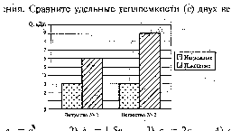
2.На диаграмме для двух веществ приведены значения количества теплоты, необходимого для нагревания 1 кг вещества на 10⁰С и для плавления 100г вещества, нагретого до температуры плавления. Сравните удельные теплоемкости (с) двух веществ.

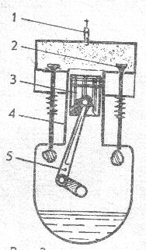
А) с₂ =с₁ Б) с₂=1,5с₁ В) с₂=2с₁
Г) с₂=3с₁

3.На рисунке показан разрез двигателя внутреннего сгорания. Какой цифрой на схеме обозначены клапаны?
А)1; Б)2; В)3; Г)4 Д)5

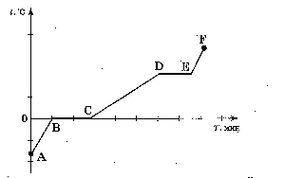
4.На рисунке представлен график зависимости температуры от времени для процесса нагревания льда. Процессу нагревания льда соответствует участок графика
А)АВ Б)ВС В)СD Г)DE

5.Частицы с какими электрическими зарядами притягиваются?
А) с одноименными;
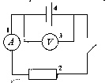
Б) с разноименными;
В) любые заряженные частицы притягиваются;
Г) любые заряженные частицы отталкиваются

6.На рисунке изображена схема электрической цепи. Какой цифрой в схеме изображен прибор для измерения силы тока?
А)1 Б)2 В)3 Г)4

7.Сила тока, проходящая через нить лампы, 0,3А, напряжение на лампе 6В. Каково электрическое сопротивление нити лампы?
А)2Ом; Б)1,8Ом; В)20Ом; Г)0,5Ом

8.Каково электрическое сопротивление алюминиевого провода длиной 100м с поперечным сечением 2мм²? Удельное электрическое сопротивление алюминия 0,028мкОм*м.
А)1,4мкОм; Б)1,4Ом; В)0,014Ом; Г)0,0014Ом

9.Определите работу электрического тока на участке цепи за 5с при напряжении 10В и силе тока 2А.
А)10Дж; Б)20Дж; В)50Дж; Г)100Дж

10.По виду магнитных линий магнитных полей между полюсами магнитов определите их правый полюс.

А) на рис №1-южный, на рисунке №2-северный
Б) на обоих рисунках северный
В) на обоих рисунках – южный
Г) на рис №1- северный, на рис №2- южный

11.Луч света падает на зеркальную поверхность и отражается. Угол падения 30⁰. Каков угол отражения?
А)150⁰ Б)90⁰ В)60⁰ Г)30⁰

12.Оптическая сила глаза человека 58 дптр. Каково его фокусное расстояние?
А)58м; Б)≈0,017м; В)≈17см; Г)≈1,7мм

13.При падении луча света 1 из воздуха в стекло возникают преломленный и отраженный лучи света. По какому направлению пойдет отраженный луч?
А)2; Б)3; В)4; Г)5; Д)6; Е)7; Ж)8

14.На рисунке изображены стеклянные линзы. Какие из них рассеивающие?
А)1,2,3,4 и 5;
Б)Только 1,2,3, 4;
В)Только 1,2 и 3;
Г)Только 1 и 2;
Д)Только 1

Часть 2
В1.Установите соответствие между физическими величинами и единицами измерения этих величин. К каждой позиции первого столбца подберите соответствующую позицию второго и запишите в таблицу выбранные цифры под соответствующими буквами
Физическая величина А)Количество теплоты  Б)Удельная теплоемкость вещества  В)Удельная теплота плавления вещества | Единица измерения  1)Джоуль на килограмм-градус Цельсия(1Дж/(кг⋅⁰С))  2)Джоуль-килограмм (1Дж⋅кг) 3)Джоуль на килограмм (1Дж/кг) 4)Джоуль на градус Цельсия (1Дж/⁰С)  5)Джоуль (Дж)

А | Б | В

В2.Установите соответствие между физическими величинами и формулами, по которым эти величины определяются. К каждой позиции первого столбца подберите соответствующую позицию второго и запишите в таблицу выбранные цифры под соответствующими буквами.
Физическая величина Формула
А)Мощность тока 1)I⋅U⋅t
Б)Электрическое сопротивление 2)U/I
В)Удельное электрическое 3)U⋅I
сопротивление 4)q/t
5)R⋅S/l

А | Б | В

4 Список литературы
4.1. Нормативные документы
Федеральный закон от 29.12.2012 № 273-ФЗ (ред. от 31.07.2020) «Об образовании в Российской Федерации» (с изм. и доп., вступ. в силу с 01.09.2020). — URL: http://www. consultant.ru/document/cons_doc_LAW_140174 (дата обращения: 28.09.2020).
Паспорт национального проекта «Образование» (утв. президиумом Совета при Президенте РФ по стратегическому развитию и национальным проектам, протокол от 24.12.2018 № 16). — URL: http://www.consultant.ru/document/cons_doc_LAW_319308/ (дата обращения: 10.03.2021).
Государственная программа Российской Федерации «Развитие образования» (утв. Постановлением Правительства РФ от 26.12.2017 № 1642 (ред. от 22.02.2021) «Об утверждении государственной программы Российской Федерации «Развитие образования». — http://www.consultant.ru/document/cons_doc_LAW_286474/cf742885e783e08d9387d7 364e34f26f87ec138f/ (дата обращения: 10.03.2021).
Профессиональный стандарт «Педагог (педагогическая деятельность в дошкольном, начальном общем, основном общем, среднем общем образовании), (воспитатель, учитель)» (ред. от 16.06.2019) (Приказ Министерства труда и социальной защиты РФ от 18 октября 2013 г. № 544н, с изменениями, внесёнными приказом Министерства труда и соцзащиты РФ от 25.12.2014 № 1115н и от 5.08.2016 г. № 422н). — URL: http://knmc.centerstart. ru/sites/knmc.centerstart.ru/files/ps_pedagog_red_2016.pdf (дата обращения: 10.03.2021).
Профессиональный стандарт «Педагог дополнительного образования детей и взрослых» (Приказ Министерства труда и социальной защиты РФ от 05.05.2018 № 298н «Об утверждении профессионального стандарта «Педагог дополнительного образования детей и взрослых»). — URL: //https://profstandart.rosmintrud.ru/obshchiy-informatsionnyyblok/natsionalnyy-reestr-professionalnykh-standartov/reestr-professionalnykh-standartov/ index.php?ELEMENT_ID=48583 (дата обращения: 10.03.2021).
Федеральный государственный образовательный стандарт основного общего образования (утв. приказом Министерства образования и науки Российской Федерации от 17.12.2010 № 1897) (ред. 21.12.2020). — URL: https://fgos.ru (дата обращения: 10.03.2021).
Методические рекомендации по созданию и функционированию в общеобразовательных организациях, расположенных в сельской местности и малых городах, центров образования естественно-научной и технологической направленностей («Точка роста») (Утверждены распоряжением Министерства просвещения Российской Федерации от 12 января 2021 г. № Р-6). — URL: http://www.consultant.ru/document/cons_doc_ LAW_374694/ (дата обращения: 10.03.2021).
4.2. Литература использованная при составлении программы
- Примерные программы основного общего образования. Физика. Естествознание[текст] / М.: Просвещение, 2009. 80 с. (Стандарты второго поколения).
- ФЗ от 29.12.2012 № 273 -ФЗ «Об образовании в РФ» / М.: УЦ Перспектива. - 2013. 224 с.
- Примерная основная программа образовательного учреждения. Основная школа [текст] / Сост. Е.С. Савинов. М.: Просвещение, 2011. 474 с. (Стандарты второго поколения).
- Словарь-справочник по педагогике / Авт.-сост. В.А. Мижериков; под общ. ред. П.И. Пидкасистого. М.: ТЦ Сфера, 2004. С. 306.
- Данилова Г.П. Региональные образовательные программы: содержание, структура, экспертиза, условия реализации / Г.П. Данилова, М.Ю. Демидова, И.П. Мирошниченко, В.С. Рохлов. М.: МИОО, 2010. 96 с.
- Поташник М.М. Требования к современному уроку. Методическое пособие / М.М. Поташник. М.: Центр педагогического образования, 2008. С. 41-42.
- Федеральный государственный стандарт общего образования. Среднее (полное) общее образование. Проект 15 апреля 2011 [электронный ресурс]. URL: standart.edu.ru./catalog.aspx. – С.17-18.
- Корневич М.Л. Рабочие программы по физике. 7-11 классы [текст]/М.Л. Корневич. - М.: - Илекса.- 2012.-334 с.
- Корневич М.Л. Рабочие программы по физике7-11 классы. Выпуск 2.. [текст]/М.Л. Корневич. - М.: - Илекса.- 2012.-380 с.

4.3. Перечень Интернет-ресурсов
- College.ru: Физика http://college.ru/fizika/
газета «Физика» http://fiz.1september.ru
- Введение в нанотехнологии http://nano-edu.ulsu.ru
- Единая коллекция цифровых образовательных ресурсов http://school-collection.edu.ru
- Занимательная физика в вопросах и ответах http://elkin52.narod.ru/
- Издательство БИНОМ. Лаборатория знаний. http://metodist.lbz.ru/
- Классная физика http://class-fizika.narod.ru/index.htm
- Научно-популярный физико-математический журнал "Квант" (Архив номеров) http://kvant.mccme.ru/
- Портал естественных наук: Физика http://www.e-science.ru/physics
- Российский общеобразовательный портал http://experiment.edu.ru
- Сайт для преподавателей физики, учащихся и их родителей http://www.fizika.ru
- Учебно-развлекательный портал для детей, учителей, и родителей. http://nau-ra.ru/
- Федеральная заочная физико-техническая школа при Московском физико-техническом институте http://www.school.mipt.ru
- Федеральный центр информационно-образовательных ресурсов (ФЦИОР) http://fcior.edu.ru
- Физика в анимациях http://physics.nad.ru/physics.htm.

4.4. Литература для учителя, обучающихся и родителей
- Всероссийские олимпиады по физике. 1992 – 2004 / научн. ред.: С. М. Козел, В. П. Слободянин. – М.: Вербум-М, 2005. 10.
- Задачи по физике / под ред. О. Я. Савченко. – Новосибирск: Новосибирский гос. ун-т, 2008. 23 14. Кабардин О. Ф., Орлов В. А. Международные физические олимпиады школьников / под ред. В. Г. Разумовского. – М.: Наука, 1985. 15.
- Канель-Белов А. Я., Ковальджи А. К. Как решают нестандартные задачи / под ред. В.О. Бугаенко. – М.: МЦНМО, 2004. 17.
- Кондратьев А. С., Уздин В. М. Физика. Сборник задач. – М.: Физматлит, 2005. 19
- Физика. Решение задач повышенной сложности. –СПб.: С.-Петербургского ун-та, 2004. 21.
- Пинский А. А. Задачи по физике. – М.: Наука, 2004. 22. Савин А. П. [и др.]
- Физико-математические олимпиады. Сборник. М.: Знание, 1977.
Слободецкий И. Ш., Орлов В. А. Всесоюзные олимпиады по физике: пособие для учащихся. – М.: Просвещение, 1982. 24. Черноуцан А. И. Физика. Задачи с ответами и решениями – М.: Высшая школа, 2008.
- Асламазов А. Г., Варламов А. А. Удивительная физика. — М.: Добросвет, 2002.
- Вайнберг С. Объясняя мир: Истоки современной науки / Альпина нон-фикшн; Москва; 2015
- Вайскопф В. Наука и удивительное. Как человек понимает природу. М. Наука, Глав. ред. физ.-мат. лит-ры. 1965
- Ван Клив Дж. 200 экспериментов /Пер. с англ. - М., «Джон Уайли энд Санз», 1995.
- Методика факультативных занятий по физики: Пособие для учителей / О.Ф. Кабардин, С.И.Кабардина, В.А.Орлов; М.: Просвещение, 1991.
- 2. Методика преподавания физики./ Пособие для учителей / Кабардин О.Ф., Кабардина С.И.; М.: Просвещение, 1990.
- Физический эксперимент в средней школе: Механика. Молекулярная физика. Электродинамика., - М.: Просвещение, 1989.
- Новые педагогические и информационные технологии в системе образования: Уч. пособие для студ. вузов/ Под ред. Е.С. Полат. - М.: Академия, 2001.
- Перельман, Я.И. Занимательная физика. Книга 2 / Я.И. Перельман. - М.: Центрполиграф, 2017. - 287 c.
- Перельман, Я.И. Занимательная физика. Книга первая / Я.И. Перельман. - М.: Центрполиграф, 2017. - 252с.

